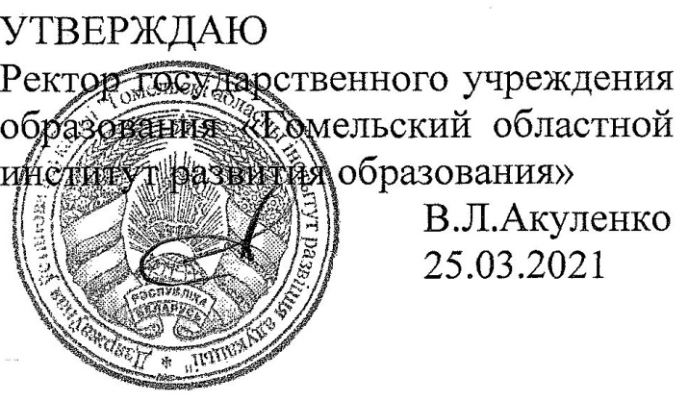
Задания второго этапа областной олимпиады учащихся
IV-IX классов по учебным предметам
«Всемирная история», «История Беларуси»
2020/2021 учебный год
IX класс

№ задания | I | II | III | IV | V | VI | VII | VIII | Итого
max кол-во баллов | 20 | 20 | 14 | 16 | 16 | 20 | 10 | 15 | 131
кол-во набранных баллов

Уважаемые участники олимпиады! Задания выполняются на бланках заданий. Желаем вам успехов!

Задание I. Выберите и обведите правильный вариант ответа:
1. Тактическим подразделением римского легиона не является:
а) манипула; | б) центурия; | в) фаланга; | г) когорта.

2. Битва при Заме состоялась в:
а) 202г. до н.э.; | б) 204г. до н.э.; | в) 216г. до н.э.; | г) 218г. до н.э.

3. Туровское Евангелие было создано в:
а) 10в.; | б) 11в.; | в) 12в.; | г) 13в.

4. С 1368 г. в Китае начала править династия:
а) Юань; | б) Цзинь; | в) Ляо; | г) Мин.

5. Битва на реке Стреве состоялась между ВКЛ и:
а) Золотой Ордой; | б) Тевтонским Орденом;
в) Московским княжеством; | г) Крымским ханством.

6. Каравелла – это:
а) тип парусного судна; | б) вид холодного оружия;
в) дворянский титул в Испании; | г) денежный налог.

7. Виленский университет был закрыт в:
а) 1831г.; | б) 1832г.; | в) 1834г.; | г) 1837г.

8. Автор романа «Робинзон Крузо»:
а) Жюль Верн; | б) Вальтер Скотт; | в) Джонатан Свифт; | г) Даниель Дефо.

9. Политическое течение, направленное против левых и либеральных деятелей и организаций в США:
а) тэтчеризм; | б) маккартизм; | в) феминизм; | г) аболиционизм.

10. Общество «Долой неграмотность» в БССР возглавил:
а) Дмитрий Жилунович; | б) Николай Гикало;
в) Александр Червяков; | г) Якуб Колас.

11. Трианонский договор был подписан с:
а) Венгрией; | б) Австрией; | в) Турцией; | г) Болгарией.
12. Наибольший спад производства в ходе Мирового экономического кризиса 1929 – 1933гг. наблюдался в:
а) Англии и Франции; | б) США и Италии; | в) Испании и Англии; | г) Германии и США.

13. Первый белорусский художественный фильм был создан в:
а) 1922г.; | б) 1924г.; | в) 1926г.; | г) 1928г.

14. Антикоминтерновский пакт в 1936 г. подписали:
а) Германия и Япония; | б) Италия и Германия;
в) Япония и Италия; | г) Австрия и Германия.

15. Партизанский парад в Минске состоялся:
а) 4 июля 1944г.; | б) 12 июля 1944г.; | в) 16 июля 1944г.; | г) 17 июля 1944г.

16. В 1966г.:
а) началась Корейская война; | б) была возведена Берлинская стена;
в) премьер-министром Великобритании стала М.Тэтчер; | г) Франция вышла из НАТО.

17. Белорусский автомобильный завод в Жодино начал выпуск первых самосвалов БелАЗ в:
а) 1953г.; | б) 1956г.; | в) 1958г.; | г) 1960г.

18. «Новую восточную политику» проводил:
а) Вилли Брандт; | б) Конрад Аденауэр;
в) Гельмут Коль; | г) Герхард Шрёдер.

19. Настоящая фамилия Вячеслава Молотова:
а) Бронштейн; | б) Скрябин; | в) Костриков; | г) Радомысльский.

20. Почетное звание «Город-герой» присвоено Минску в:
а) 1968г.; | б) 1972г.; | в) 1974г.; | г) 1979г.

Задание II. Запишите имена исторических личностей:
1.  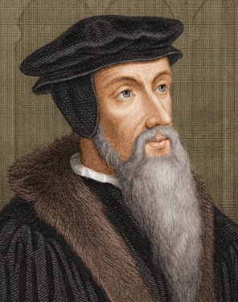 | 2.  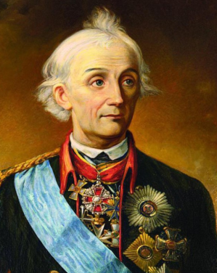 | 3.  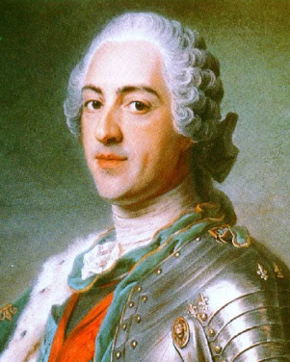 | 4.  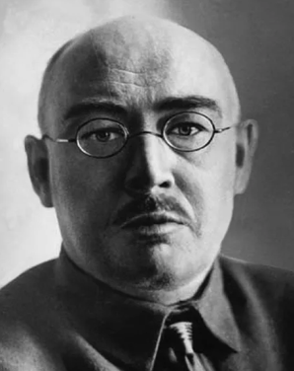 | 5.  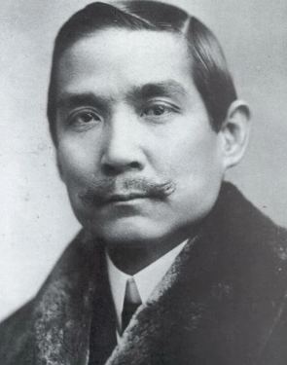
6.  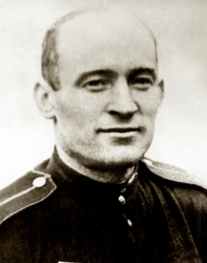 | 7.  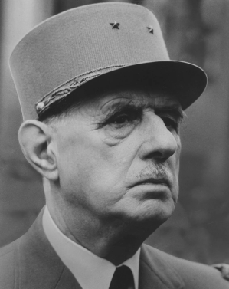 | 8.  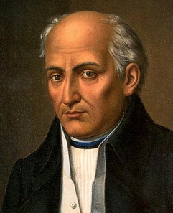 | 9.  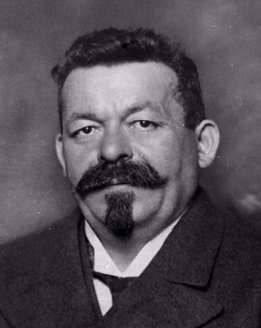 | 10.  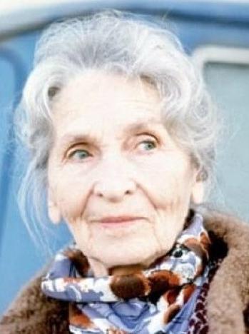

Задание III. Дайте определение понятиям:
1. Геноцид –

2. Реабилитация –

3. Демилитаризация –

4. Огораживание –

5. Разночинцы –

6. Коллективизация –

7. Западнорусизм –

Задание IV. Соотнесите:
1. Правителей и страны: 1_____ 2_____ 3_____ 4_____

1) Карл X | а) Италия;
2) Леопольд II | б) Англия;
3) Георг III | в) Франция;
4) Виктор Эммануил II | г) Бельгия.

2. Даты и события: 1_____ 2_____ 3_____ 4_____

1) 1919г. | а) Второе провозглашение ССРБ;
2) 1920г. | б) Первое укрупнения территории БССР;
3) 1921г. | в) Подписание Рижского мирного договора;
4) 1924г. | г) I Всебелорусский съезд Советов.

3. Личности и их прозвища: 1_____ 2_____ 3_____ 4_____

1) Василий II | а) «Всемирный паук»;
2) Людовик XI | б) «Король-груша»;
3) Александр III | в) «Тёмный»;
4) Луи-Филипп I | г) «Миротворец».

4. Писателей и их произведения: 1_____ 2_____ 3_____ 4_____

1) Василий Быков | а) «Чёрный замок Ольшанский»;
2) Владимир Короткевич | б) «Альпийская баллада»;
3) Иван Шамякин | в) «Люди на болоте»;
4) Иван Мележ | г) «Глубокое течение».

Задание V. Расставьте события в правильной последовательности:
1. 1_____ 2_____ 3_____ 4_____
а) правление Траяна;
б) правление Тиберия;
в) правление Нерона;
г) правление Марка Аврелия.

2. 1_____ 2_____ 3_____ 4_____
а) подписание Рапалльского договора;
б) гражданская война в Испании;
в) польско-советская война;
г) приход фашистов к власти в Германии.

3. 1_____ 2_____ 3_____ 4_____
а) Дарование Бресту Магдебургского права;
б) Дарование Полоцку Магдебургского права;
в) Дарование Минску Магдебургского права;
г) Дарование Могилеву Магдебургского права.

4. 1_____ 2_____ 3_____ 4_____
а) изобретение дирижабля;
б) изобретение динамита;
в) изобретение телефона;
г) изобретение паровоза.

Задание VI. Запишите названия стран (территорий), обозначенных цифрами на картосхеме. При помощи цифр, соотнесите с ними указанные ниже события, понятия и исторических личностей, дописав в каждой строке соответствующие числа:
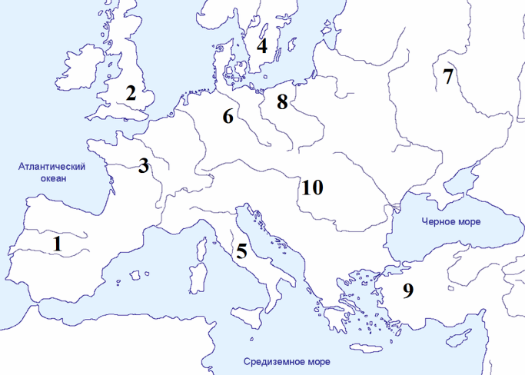
1.____________________________/ __________
2.____________________________/ __________
3.____________________________/ __________
4.____________________________/ __________
5.____________________________/ __________
6.____________________________/ __________
7.____________________________/ __________
8.____________________________/ __________
9.____________________________/ __________
10.____________________________/ __________

1) Стахановское движение | 11) Конкистадоры
2) Густав II Адольф | 12) Четвертая Республика
3) Якобинцы | 13) Лех Валенса
4) Лейбористы | 14) Ольстерская проблема
5) «Военный коммунизм» | 15) Чернорубашечники
6) Миклош Хорти | 16) Новая экономическая политика (НЭП)
7) Каудильо | 17) Севрский договор
8) Витторио Орландо | 18) НСДАП
9) Фолклендская война | 19) Политика «санации»
10) Бундестаг | 20) Жорж Клемансо

Задание VII. Запишите дату события:
1. Открытие Америки
2. Проведение городской реформы в Беларуси
3. Битва при Азенкуре
4. Создание Германской Демократической Республики
5. Провозглашение Петра I императором
6. Издание Ф.Скориной «Малой подорожной книжки»
7. Создание Венгерской Советской Республики
8. Заключение Поляновского мира
9. Битва на реке Калке
10. Вторая Балканская война

Задание VIII. Эрудит:
1. В мифологии разных народов большое количество мифических существ. Сфинкс – животное с телом льва и головой человека. Кентавр – существо с головой и торсом человека и телом лошади. А как называется мифическое крылатое существо с туловищем льва и головой орла? ____________________________________________________________
2. Какие сапоги не следовало обувать древнерусским купцам, находившимся в Византии? Почему? ______________________________________________________________________
______________________________________________________________________________
______________________________________________________________________________
3. Почему советская цензура исключила из Большой Советской Энциклопедии статью об обычном музыкальном фестивале в Чехословакии?__________________________________
______________________________________________________________________________
______________________________________________________________________________
4. К началу двадцатого века это соотношение площадей для Великобритании было равно 1:109, для Нидерландов –1:67, для Франции и Португалии – 1:21, для Германии и Дании – 1:5, для Бельгии – 1:80. Что же это за соотношения? _________________________________
______________________________________________________________________________
______________________________________________________________________________
5. 300 деятелей культуры – в том числе Ги де Мопассан, Александр Дюма-сын, Шарль Гуно, Леконт де Лиль, Шарль Гарнье и многие другие – написали знаменитый протест против строительства этого сооружения? Однако оно всё равно было возведено. О каком сооружении идёт речь? __________________________________________________________

